Introduktion til astronomi - Lys fra himlen
Vejledning
- Der er lektier øverst (laves i modulet)
- Opgaver/noter som er udarbejdet i modulet
- bygger på kapitler 1; 1.1; 2.1 og 2.2 i bogen https://astronomi.systime.dk/

1. Lektier (laves i timen)
Fyld ud følgende tabel mens vi snakker om det

Spørgsmål/noter | Svar/refleksion
Hvad glæder du dig mest til at høre om i Astronomi?
Her er et af de første JWST billeder, hvilke tanker har du når du ser det eller hvad undrer dig mm
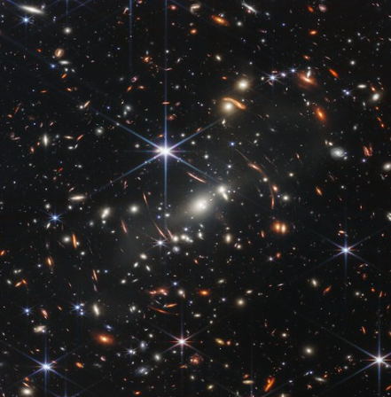
Originalen ses her
Se på videoen her (det kosmiske zoom):
https://youtu.be/8Are9dDbW24
Hvad syntes du var interessant/overraskende?
Hvis 2 stjerner på himlen lyser lige meget, kan vi være sikker på at de er i samme afstand fra os?

2. Grundlæggende om lys
Lærer forklarer og du tager noter
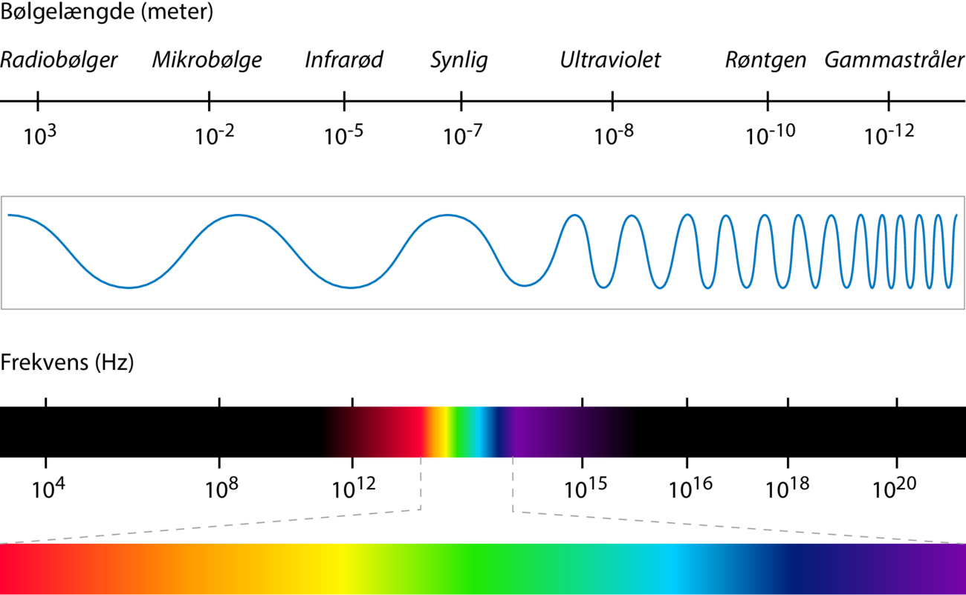
- Kom med eksem på de forskellige typer af elektromagnetisk stråling vi oplever
Stråling/bølger | Eksempel
Radio
Mikro
Infrarød
Synlig
UV
Røntgen
Gamma
Lærer forklarer og du svarer:
- Hvilken type stråling har højest/lavest energi?
- Hvad menes det med at frekvens og bølgelængde er omvendt proportionale?
- Hvad menes der med at energi og frekvens er proportionale?
- Hvilken farve lys har højest/lavest energi?

3. Opgave farver
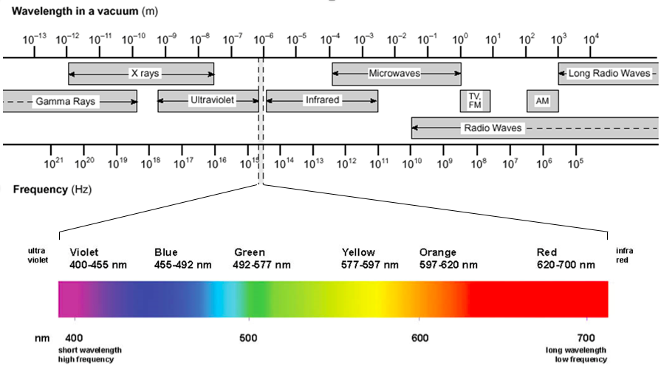
Lærer forklarer og du svarer:
- Hvor mange farver kan vi se?
- Hvorfor er det hensynsmæssigt at bruge enheden nm for at betegne forskellige typer lys?
- Hvilken farve har lys med bølgelængden 530 nm?

4. Opgaver opacitet
Vi skal studere følgende billede
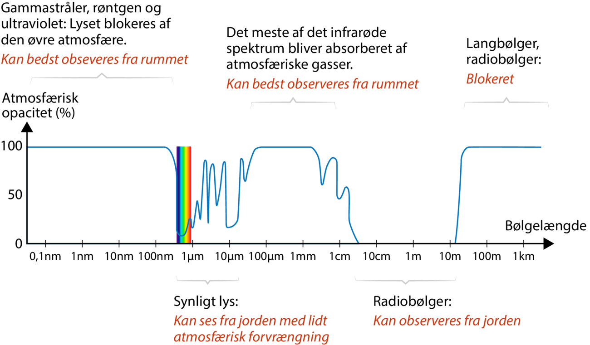
- Hvad betyder 100% opacitet af atmosfæren?
- Hvad betyder 0% opacitet af atmosfæren?
- Find information på nettet om JWST teleskopet og hvilke farver/bølgelængder det bruger?
- Find ud af hvad “radioteleskoper” er for noget, indsæt gerne et billede

5. Opgave lyset fra solen
Vi skal kigge på detaljerne i strålingen fra solen og svare nogle spørgsmål
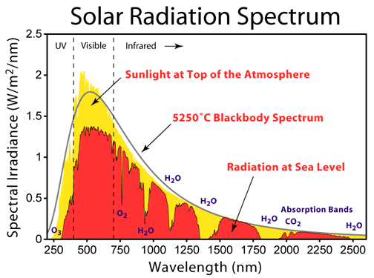
- Hvorfor mangler der nogle bølgelængder i lyset fra solen

